**Консультация для родителей на тему:**

**«Патриотическое воспитание дошкольников в семье».** 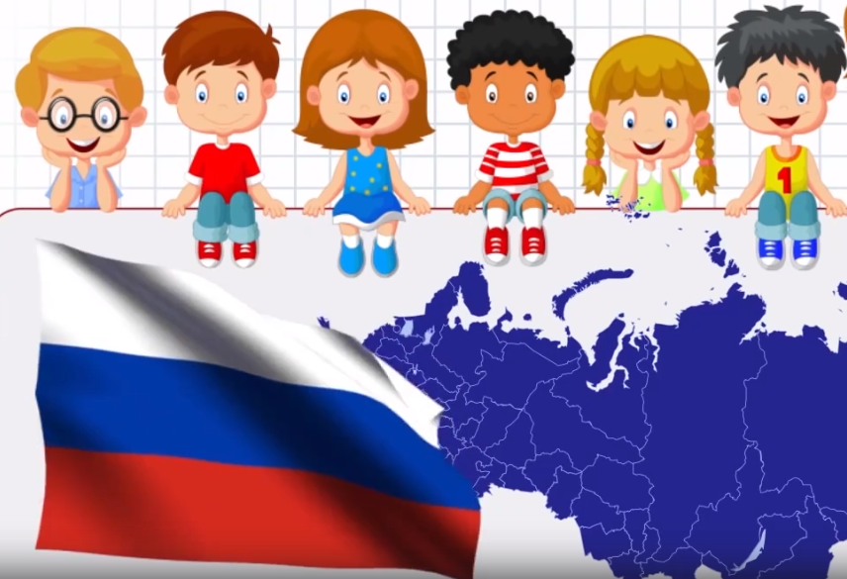

       Дошкольный возраст – фундамент общего развития ребенка, стартовый период всех высоких человеческих   начал. Сохранить человеческое в наших детях, заложить нравственные основы, которые сделают их более устойчивыми к нежелательным влияниям, учить их правилам общения и умению жить среди людей – вот главные идеи воспитания нравственно-патриотических чувств у дошкольников. Самое большое счастье для родителей – вырастить здоровых, высоконравственных детей.

  Общеизвестно, что дошкольники очень эмоциональны. Это эмоционально-образное восприятие окружающего   мира может стать основой формирования патриотизма.

Чувство патриотизма так многогранно по своему содержанию, что не может быть определено несколькими словами. Это и любовь к родным местам, и гордость за свой народ, за его культуру, и ощущение своей неразрывности с окружающим, и желание сохранять и приумножать богатства своей страны.

Чувство Родины начинается с восхищения тем, что видит перед собой малыш, чему он изумляется и что вызывает отклик в его душе... И хотя многие впечатления еще не осознаны им глубоко, но, пропущенные через детское восприятие, они играют огромную роль в становлении личности патриота.

         Безусловно, основа воспитания человека закладывается в семье. Патриотическое воспитание, интерес к духовному началу нашей жизни тоже должны начинаться в семье. Но условий для этого сегодня, к сожалению, мало. И дело тут не в отсутствии у родителей времени для педагогических бесед со своими детьми, а в желании оградить их от трудных задач, работы, духовных усилий. Каждая семья – это свой замкнутый мир и своя жизнь, свои радости и печали, заботы и традиции, свой быт.

        «Каждый ребенок рождается добрым и для доброй жизни», поэтому то, какие качества разовьются у ребёнка, зависит, прежде всего, от родителей и окружающих его взрослых, от того, как они его воспитывают, какими впечатлениями обогатят.

        Помните, что успех патриотического воспитания детей во многом зависит от родителей, от семьи, от той атмосферы, которая царит дома. Перед нами, взрослыми, стоит нелёгкая задача - донести всю глубину понятия «гражданин Отечества» до маленького Человека, привить ему любовь к Родине. У ребенка-дошкольника Родина начинается с семьи. Когда ребенок тянется ручонками к матери и отцу - он чувствует их силу, тепло, нежность, любовь и свою защищённость. Именно с этих ощущений начинается его любовь к своей семье, родному дому, своей маленькой Родине. У каждого ребёнка, у его семьи и места рождения есть своя история, которую ему необходимо знать, уметь рассказывать и, главное, гордиться ею.

          Рассказывайте детям, обогащайте их знания: читайте вместе с ними детские книги, смотрите фильмы, ходите в походы, играйте, слушайте и напевайте вместе песни о дружбе, добре, любви к Родине, занимайтесь вместе сотворчеством (рисуйте, лепите, вышивайте). Может быть, у кого-то из вас сохранилась летопись семьи, рода. Было бы прекрасно, если бы вы рассказали об этом вашему ребёнку. С возрастом к ребёнку приходит понимание Родины уже как своей страны, в которой он родился. И очень важно, чтобы она стала его первой «большой» родной и любимой! Прививайте детям такие важные понятия, как «долг перед Родиной», «любовь к Отечеству»,  «трудовой подвиг» и т.д. Потому что задача родителей заключается в том, чтобы как можно раньше пробудить в растущем человеке любовь к родной земле, с первых шагов формировать у детей черты характера, которые помогут ему стать человеком и гражданином общества.

          С чего начать?  Воспитание маленького патриота начинается с самого близкого для него - родного дома, улицы, где он живет, детского сада.  Обращайте внимание ребенка на красоту родного города.  Во время прогулки расскажите, что находится на вашей улице, поговорите о значении каждого объекта. Дайте представление о работе общественных учреждений: почты, магазина, библиотеки и т.д. Понаблюдайте за работой сотрудников этих учреждений, отметьте ценность их труда. Вместе с ребенком принимайте участие в труде по благоустройству и озеленению своего двора, участка детского сада.  Расширяйте собственный кругозор. Учите ребенка правильно оценивать свои поступки и поступки других людей. Читайте ему книги о родине, ее героях, о традициях, культуре своего народа.  Поощряйте ребенка за стремление поддерживать порядок, примерное поведение в общественных местах. Помните, если в детстве ребенок испытывал чувство жалости к другому человеку, радость от хорошего поступка, гордость за своих родителей, восхищение от соприкосновения с прекрасным, он приобрел эмоциональный опыт, который является основой, фундаментом более глубоких чувств, условием полноценного развития человека.  
   Приобщая детей, расскажите, что семья и дом – это очень важные ценности в жизни каждого человека. Расскажите о традициях своей семьи, своих близких друзей. Предложите ребенку сначала построить дом из конструктора, деревянных кубиков. Когда дом построен, поиграйте вместе с ребенком в «новоселье», разместите кукол, зайчиков, мишек. Посмотрите, прочно ли построен дом, красив ли, удобен ли для жилья.   
   Знакомство дошкольников с родным городом является непростой задачей, потому что маленькому ребенку трудно представить устройство большого города, историю его возникновения, достопримечательности. Рассказывайте ребенку сначала о семье, улице проживания, потом о детском саде, микрорайоне, затем о городе, стране.  
   Дошкольники очень рано начинают проявлять интерес к истории страны, края. Организуйте экскурсии в Музеи, к мемориалам «Ю.А.Гагарина», «Вечный огонь» и т.д., расскажите о тяжелой жизни в военное время, отсутствии еды, и о том, как чтят память погибших.   
   Приучайте ребенка бережно относиться к вещам, игрушкам, книгам. Объясните ему, что в каждую вещь вложен труд многих людей. Постарайтесь развивать интерес к содержанию книги. Сходите с ребенком в библиотеку и посмотрите, как там хранят книги. Воспитывайте у ребенка уважительно-бережное отношение к хлебу. Понаблюдайте за тем, как привозят и разгружают хлеб. Расскажите, как выращивают хлеб, сколько труда в него вложено.  
    Расскажите ребенку о своей работе: что вы делаете, какую пользу приносит ваш труд людям, Родине. Расскажите, что вам нравится в вашем труде.  
    Игра учит наблюдательности, помогает формировать представления об окружающем. Возвращаясь с ребенком из детского сада, предложите ему поиграть в игру «Кто больше заметить интересного?», «Давай рассказывать друг другу, кто больше заметит интересного на нашей улице». Дома предложите ребенку нарисовать, что больше всего понравилось.   
    Любовь к Родине – это и любовь к природе родного края. Общение с природой делает человека более чутким, отзывчивым. Не проезжайте и не проходите мимо всего просто так, молча. Обязательно обсуждайте с ребенком все, что видите. Расскажите о том, чем богата наша Саратовская область и наш город Энгельс, какие события и люди их прославили.

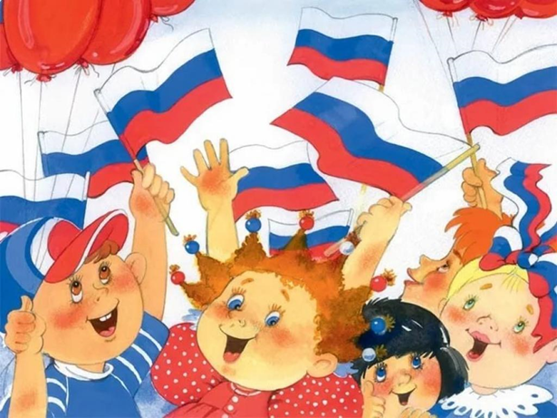

  В воспитании патриотизма огромное значение имеет пример взрослых, в особенности близких людей. На конкретных фактах из жизни старших членов семьи (дедушек и бабушек, участников Великой Отечественной войны, их фронтовых и трудовых подвигов) необходимо привить детям такие важные понятия, как «долг перед Родиной», «любовь к Отечеству», «трудовой подвиг», «бережное отношение к хлебу» и т.д. Важно подвести ребенка к пониманию, что мы победили потому, что любим свою Отчизну, Родина чтит своих героев, отдавших жизнь за счастье людей. Их имена увековечены в названиях городов, улиц, площадей, в их честь воздвигнуты памятники.  
Данные задачи решаются во всех видах детской деятельности: на занятиях, в играх, в труде, в быту — так как воспитывают в ребенке не только патриотические чувства, но и формируют его взаимоотношения с взрослыми и сверстниками.

        Помните!  Взрослый выступает посредником между ребенком и окружающим его миром, он направляет, регулирует его восприятие окружающего. У детей еще очень мал жизненный опыт, и в силу своей способности к подражанию, и из доверия к взрослому, дети перенимают у них оценки событий: что говорят дома родители о предстоящем субботнике, как готовятся к празднику и т. д. Во всем проявляется их отношение к жизни, которое постепенно воспитывает чувства ребенка.

    Таким образом, подводя итоги можно сказать, что патриотическое воспитание дошкольников является важнейшей частью воспитания подрастающего поколения, и Вы, уважаемые родители способны воспитать **достойного Человека**!

Использованы материалы:

1.С любовью к России : методические рекомендации. - Москва : Воспитание дошкольника, 2007.

2. Новицкая, М. Ю.Наследие: патриотическое воспитание в детском саду / М. Ю. Новицкая. - Москва : Линка-Пресс, 2003.

3. <https://kopilkaurokov.ru/doshkolnoeobrazovanie/prochee>;

4. <https://infourok.ru/konsultaciya-dlya-vospitateley-patrioticheskoe-vospitanie-doshkolnikov-v-seme-3386474.html>;

5. <https://nsportal.ru/detskiy-sad/raznoe/2018/04/21/konsultatsiya-dlya-roditeley-patrioticheskoe>.